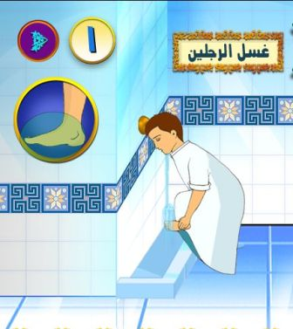

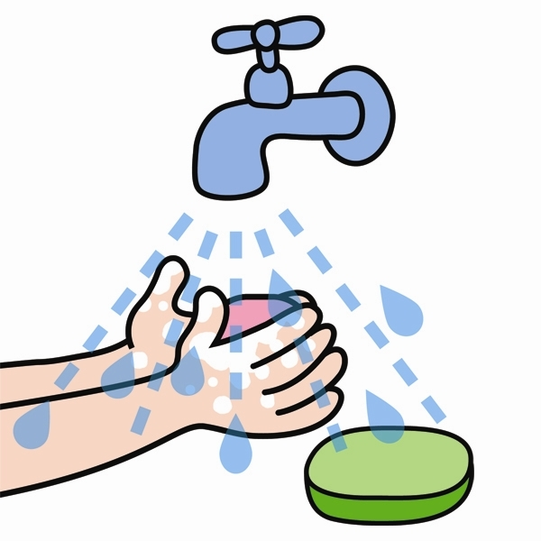

|  |  |  |  |  |  |
| --- | --- | --- | --- | --- | --- |
| الوحدة | اليوم | التاريخ | الحصة | الفصل | الموضوع |
| صحتي وسلامتي | السبت – الاحد- الاثنين |  |  | اولى –ا-ب -ج | غسل اليدين والقدمين |

|  |  |  |  |  |  |
| --- | --- | --- | --- | --- | --- |
| الاهداف | المحتوى | الاستراتيجية | المهارة | الوسائل | التقويم |
| **ان تقارن التلميذة بين وظيفة اليدين والرجلين** | **بيان وظيفة اليدين والرجليين** | **من خلال استخدام جهاز العرض والصور تقارن بين وظيفة اليدين والرجلين** | **المقارنة** | **جهاز العرض**  **صور** | **س- قارني بين وظيفة اليدين والرجلين** |
| **ان تصنف التلميذة ادوات نظافة اليدين والقدمين** | **بيان ادوات نظافة اليدين والرجلين** | **وضع ادوات نظافة اليدين والرجلين امام التلميذات وتصنيفهما كلا على حده مع ملاحظة الاختلاف والتشابه بينهما** | **التصنيف**  **الملاحظة**  **المقارنة** | **ادوات النظافة**  **جهاز العرض** | **س- صنفي ادوات نظافة اليدين والقدمين** |
| **ان تعطي التلميذة امثلة لطريقة الاعتناء بنظافة اليدين والقدمين** | **ذكرامثلة كيف الاعتناء بنظافة القدمين والرجلين** | **من خلال المناقشة والحوار تعطي التلميذة امثلة على كيفية الاعتناء بنظافة اليدين والقدمين** | **الطلاقة**  **الترتيب** | **جهاز العرض** | **س- اعطي امثلة لطريقة الاعتناء بنظافة اليدين والقدمين** |
| **ان تطبق التلميذة عمليا تنظيف اليدين والرجلين** | **تطبيق نظافة تنظيف اليدين والرجلين عمليا** | **من خلال ستخدام ادوات النظافة نظفي اليدين والرجليين عمليا** | **التطبيق** | **ادوات النظافة** | **س- طبقي عمليا كيف تنظف اليدين والرجلين** |
| **ان تحرص التلمذة على شكر الله على نعمتي اليدين والرجلين** | **التذكير باهمية اليدين والرجلين وانهما نعمتان من نعم الله** | **من خلال عرض بعض الصور لاشخاص فقدوا ايديهم وارجلهم بسبب الحوداث والامراض وان اليدين والرجلين نعم من نعم الله علينا** | **المناقشة والحوار** | **جهاز العرض** | **س- ماواجبك كفتاة مسلمة تجاه نعمة الله علينا باعطائنا اليدين والرجلين** |